项目编号 | AX-P-2021101
文档编号 | V1.0
密级 | 内部
DX留置项目-202500910需求书
作 者 | 刘赋阳 | 编写时间 | 2025.11.7
审 核 |  | 审核日期 | 2025.11.7

历史版本记录
文档版本号 | 说明 | 变更人 | 日期
V1.0 | 1.系统功能优化 | 刘赋阳 | 2025.11.7

目 录

历史版本记录 2
目 录 3
1 引言 4
1.1 版本说明 4
1.2 背景目的 4
1.3 计划安排 4
2 需求内容 5
2.1 新增功能及系统优化 5
2.1.1 核心区-信息发布新增高拍仪上传素材 5
2.1.2 核心区-智慧床垫数据 5

引言

版本说明
待发布系统版本编号：
待发布系统版本号 | 20250910
子系统、微服务版本号（没有子系统或微服务填写空）

版本基础：
生产环境系统版本号及各子系统、微服务版本号
生产环境版本号 | 空
子系统、微服务版本号（没有子系统或微服务填写空） | 空

背景目的
系统正式运行过程中，用户的真实使用过程中存在一些优化使用需求。故此版本需求针对此部分进行优化。

计划安排
1、开发SIT时间【集成的起止时间】
2、测试部测试时间【版本提交测试的时间】
3、UAT时间【产品交付：UAT的起止时间】
- 投产时间【产品交付：项目计划投产时间】

需求内容

新增功能及系统优化

核心区-信息发布新增高拍仪按钮
问题编号：生产问题序号/测试问题序号（如没有可以不填写）
功能入口：核心区-对象管理-信息发布
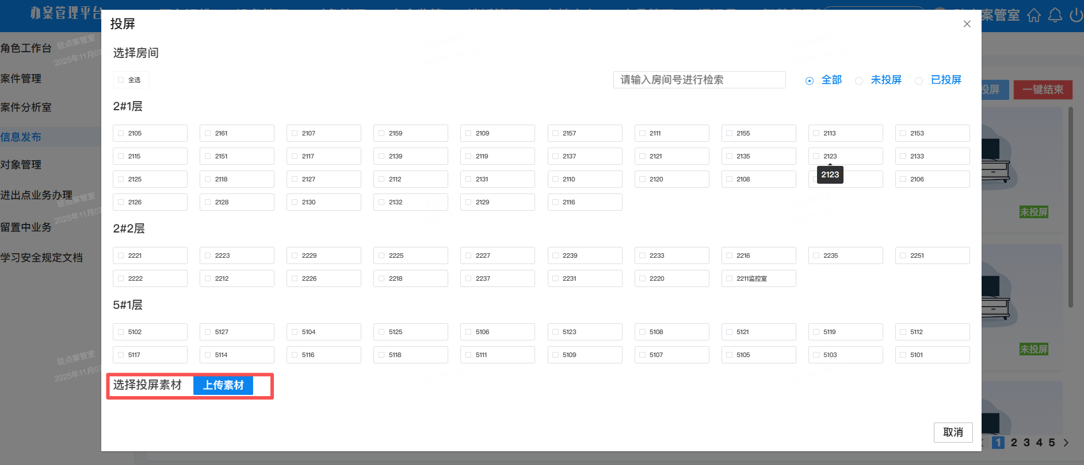
选择投屏素材-新增高拍仪上传按钮

核心区-智能设备数据
问题编号：生产问题序号/测试问题序号（如没有可以不填写）
功能入口：核心区-安全监管-智能设备数据
智能床垫数据展示异常
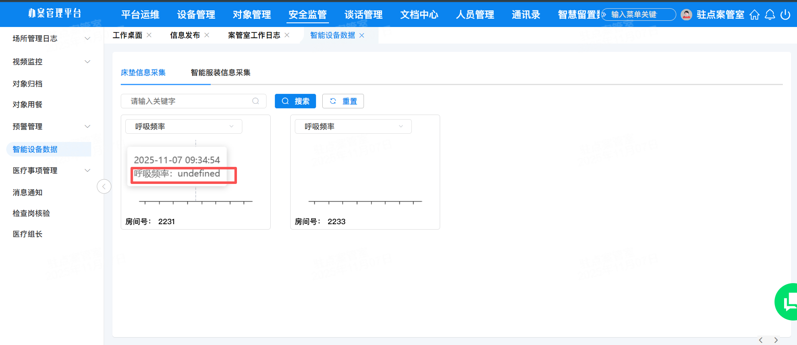

核心区-医护日志
问题编号：生产问题序号/测试问题序号（如没有可以不填写）
功能入口：核心区-安全监管-场所管理日志
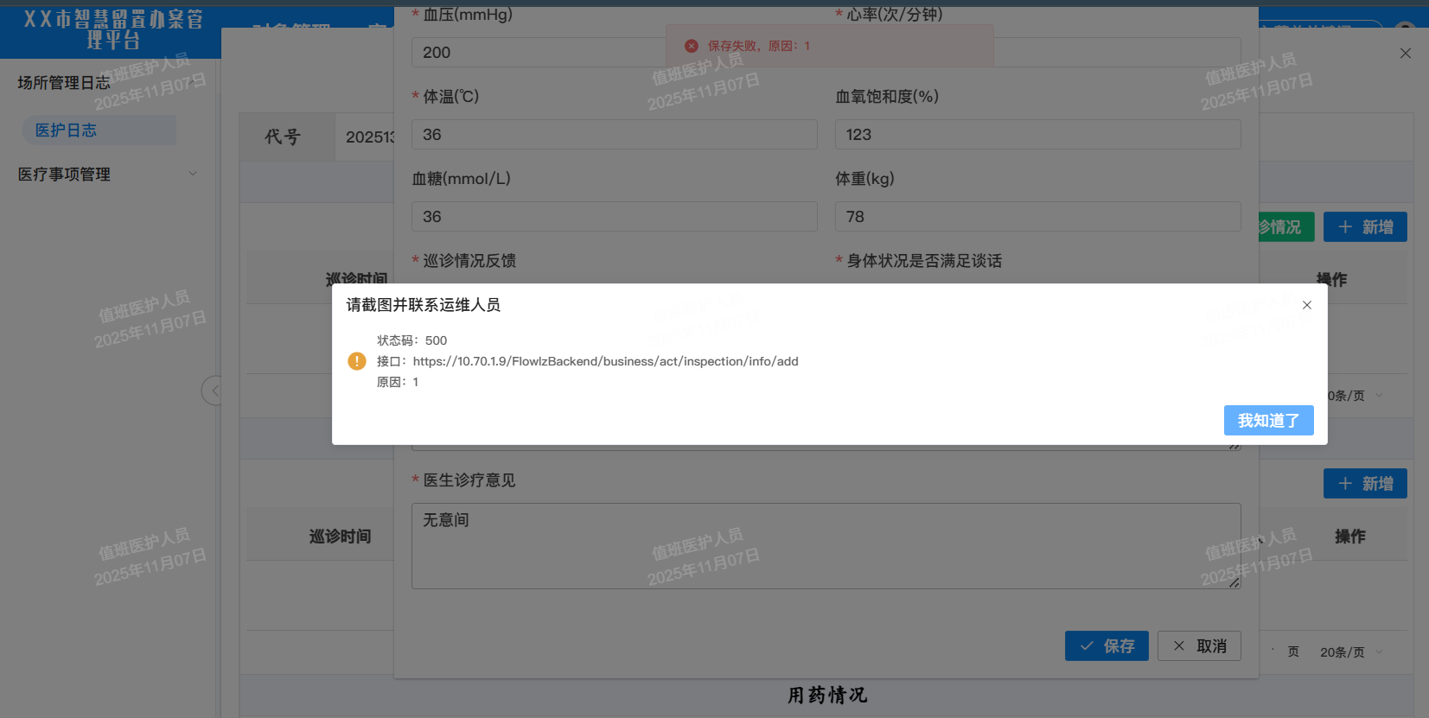
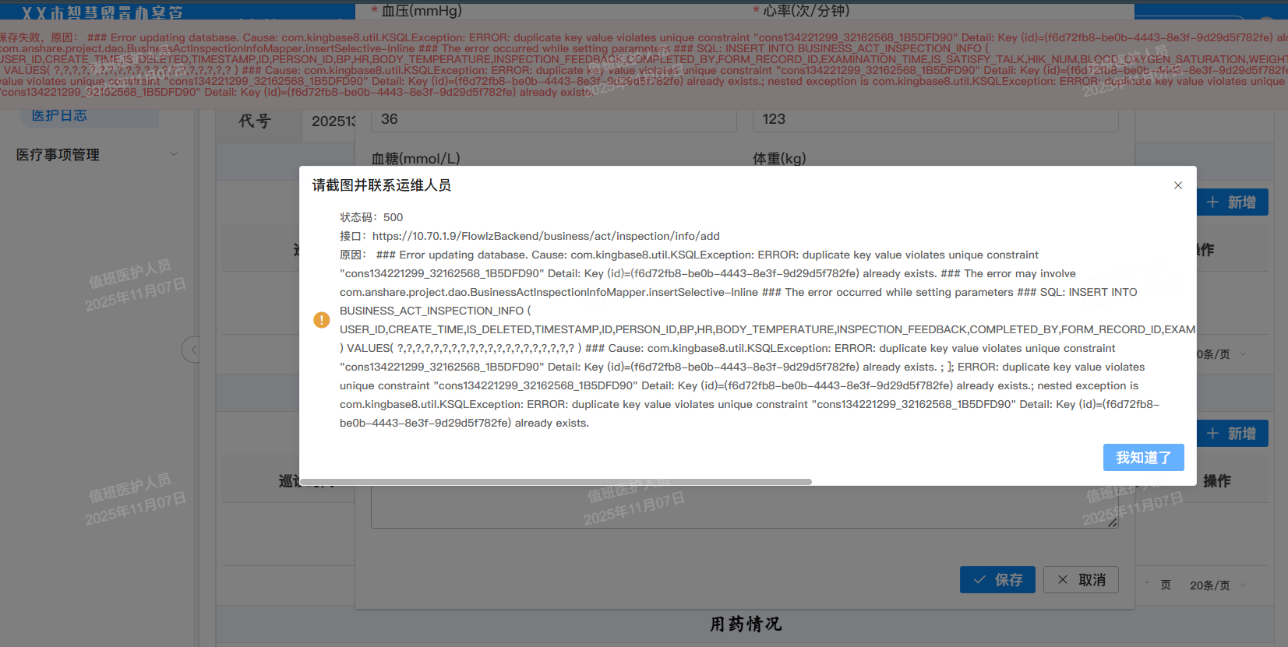
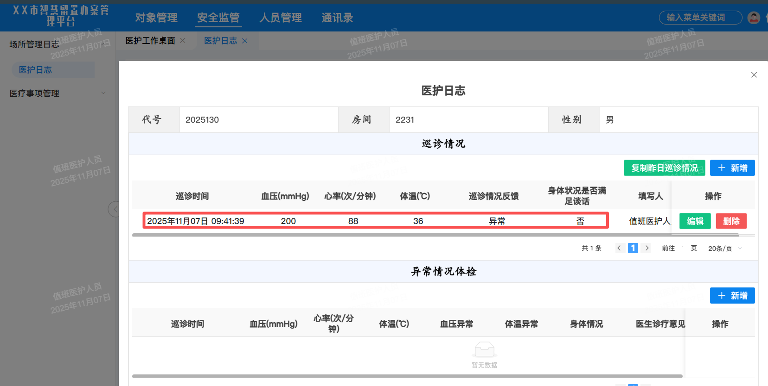
医护日志填写数据不正常会报错，同时也会新增一条记录

园区-人员排班
问题编号：生产问题序号/测试问题序号（如没有可以不填写）
功能入口：园区-人员管理-人员排班
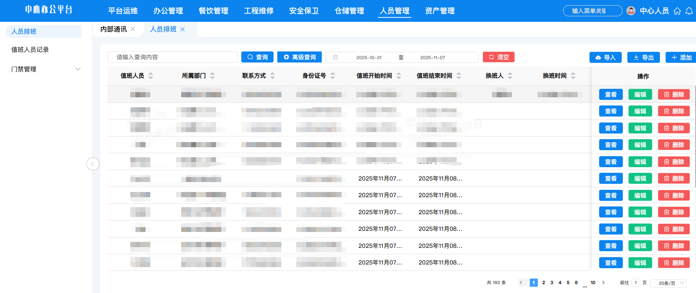
上传错误值班表后（数据库已存在错误数据，每次需要去数据库里面删除），导致正确值班表上传不了。

